“九合一选举”，国民党能否保住地方执政优势

大公网 [有理儿有面](javascript:void(0);)

**有理儿有面**

微信号 youli-youmian

功能介绍 你说是不是

2022-04-06[原文](https://mp.weixin.qq.com/s?__biz=Mzg3MjEyMTYyNg==&mid=2247556740&idx=2&sn=87e26238acad546765ce938297b1cee1&chksm=cef64af1f981c3e7d51794403d531eeee258dbc9811799c6b754bd9fa0357df2c0e8c36614b0&scene=27#wechat_redirect&cpage=5) 发表于

收录于合集





**全文共1147字，图片1张，预计阅读时间为7分钟。**

**文章选自大公网**



▼

台湾地区将于今年11月26日举行四年一度的“九合一”地方选举。由于被视为“2024年大选前哨战”，岛内各个政党早已磨刀霍霍，准备杀个你死我活。国民党和民进党已是身经百战的老对手了，成立还不到3年的民众党可谓“选举新丁”，是首次参加全台规模的地方选举。从蓝绿“双雄争霸”到蓝绿白“三足鼎立”，这一届的“九合一”地方选举势必更加激烈。

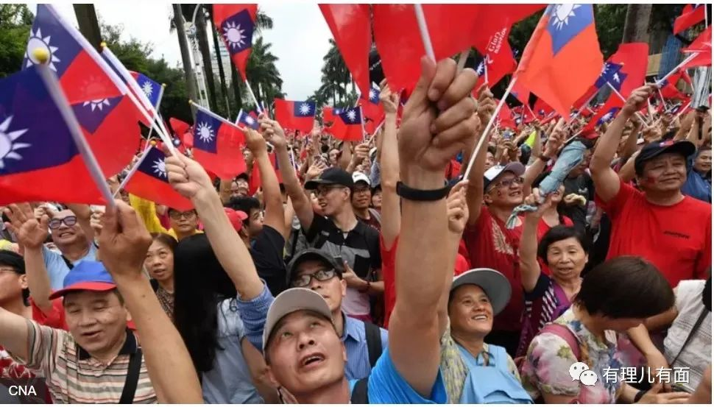

所谓“九合一选举”是指“直辖市长”、“直辖市”议员、县（市）长、县（市）议员、乡（镇、市）长、乡（镇、市）民代表、“直辖市”山地原住民区长、“直辖市”山地原住民区民代表及村（里）长等九类地方公职人员在同一天进行选举。这么多项选举同时举行，让人看得眼花缭乱，其实“重头戏”就只有一个：县市长选举。2014年县市长选举民进党夺得12席县市长、国民党只拿下6席、无党籍则有2席，而2018年县市长选举国民党东山再起，一举赢得14席县市长；民进党失去半壁江山，只保住7席；无党籍则有1席。由此可见，在全台22个县市中，目前国民党掌握了多数县市，在今年的选举占有优势，不过民进党是执政党，拥有庞大的政治资源，至于民众党虽然是“新丁”，但党魁、台北市长柯文哲人气颇高，可拉抬全党的声势。

在县市长选举中，尤以“六都”市长选举为观察指标，因为台北市、新北市、台中市、高雄市、桃园市、台南市这“六都”的总人口占全台人口近七成。若能拿下“六都”，将有利于两年后的台湾地区领导人选举。以目前的情况看，国民党籍新北市长侯友宜施政满意度高达八成，远远抛离一众民进党对手。国民党籍台中市长卢秀燕的民望也超过六成，虽然遭到民进党阵营攻击，但也领先对手十个百分点。在南部，高雄和台南被视为“民进党大本营”，尤其台南近30年来的市长都是民进党籍，所以此两市恐仍是民进党囊中之物。比较有悬念的是台北市和桃园市。台北市长柯文哲已任八年、不再连任，国民党台北市长热门参选人、立委蒋万安与民进党对手、“卫福部长”陈时中的支持度处于胶着状态。桃园市民进党参选人据说有领先优势。看来，在“六都”市长选举中，蓝绿势力相当。

从2000年以来历次大选和地方选举来看，国民党和民进党互有胜负，岛内称之为“钟摆效应”，即选民不想一党独大，因此某阵营在一次选举中大胜后，在下一次的选举中可能失败，而大败的阵营较易在下一次选举收复失地，如钟摆向左摆后向右。但这种现象并非必然。民进党赢得2014年“九合一”选举后，在2016年又连续赢得大选和立委选举。不过，2018年“九合一”选举，民进党大败，但2020年大选民进党又赢了。在今年的地方选举中，相较于执政的民进党，在野的国民党压力恐怕更大：已失去“中央”执政权，如果连地方执政权也被夺走，离泡沫化也就不远了。

文章选自大公网

**图片源自网络**





**关注公众号：**

**有理儿有面**

**理   性｜   揭   秘｜   探   讨**







### 精选留言

用户设置不下载评论